«Ақмола облысы білім басқармасының Ақкөл ауданы бойынша білім бөлімі Ақкөл қаласының Жайық Бектұров атындағы №3 жалпы орта білім беретін мектебі» коммуналдық мемлекеттік мекемесі

Баяндама

Тақырыбы:

«География сабағында графикалық әдісті қолдану»

Әзірлеуші:
Абдыгалиева Гульжихан Берликовна

Ақкөл қ.
2021-2022 оқу жылы
Құзыреттілік дегеніміз - адам жақсы білетін, білімі мен тәжірибесі бар мәселелер жиынтығы.
Білім беру құзыреттілігі - бұл өндірістік іс -әрекетке қажетті шындық объектілерінің белгілі бір диапазонына қатысты студенттің іс -әрекетінің мағыналық бағдарларының, білімінің, қабілеттерінің, дағдылары мен тәжірибесінің жиынтығы.
Білім беру құзыреттілігі бірнеше деңгейге бөлінеді:
1) негізгі құзыреттіліктер - білім берудің жалпы (метасубъектілік) мазмұнына жатады; Негізгі құзыреттіліктер мақсатқа жетудің әр түрлі әмбебап әдістерін, әдістерін немесе әдістерін білдіреді, олар адам үшін маңызды. Олардың қатысуы адамға өмір бойы өзін-өзі тану, кәсіби кәсіби қызмет, басқалармен қарым-қатынас орнату, кәсіпті өзгерту үшін қажет.
2) жалпы пәндік құзыреттілік - белгілі бір оқу пәндері мен білім беру салаларына жатады; 3) пәндік құзыреттілік - біліктіліктің алдыңғы екі деңгейіне қатысты ерекше, сипаттамасы бар және оқу пәндері шеңберінде қалыптастыру мүмкіндігі бар.
«Құзыреттілікке негізделген тәсіл» оқу процесінің негізгі құзыреттіліктерді қалыптастыруға және дамытуға бағытталуын білдіреді.
Құзіретті оқушы:
1. ЗЕРТТЕУ -алынған білім, қабілет, дағдылардың пайдасын көре білу; - білім қатынастарын ұйымдастыру, оларды ретке келтіре білу; оқытудың жеке әдістерін ұйымдастырыңыз.
2. ІЗДЕУ - әр түрлі мәліметтер қорын сұрау; - әр түрлі көздерден ақпарат алу; құжаттармен жұмыс жасай білу, оларды жіктеу.
3. ОЙЛАНЫҢЫЗ - пікірталаста позицияны ұстаныңыз және өз пікіріңізді қорғай біліңіз; - қоршаған ортаның экологиясына, адамдардың денсаулығына байланысты әлеуметтік әдеттерді бағалау.
4. АДАПТАЦИЯ - ақпарат пен коммуникацияның жаңа технологияларын қолдана білу және жаңа шешімдер таба білу
Мектептегі білім берудің құзыреттілікке бағдарлануы оның практикалық бағыттылығын күшейтуді болжайды.
Мектеп географиясының практикалық бағыттылығын күшейтуге бағытталған жұмыс түрлері - оқулықпен жұмыс, географиялық және ғылыми -көпшілік әдебиеттер карталармен және схемалық карталармен жұмыс
статистикалық материалдармен жұмыс орнында жұмыс істеу,
маршруттық зерттеулер қоршаған ортаны бақылау шеберханалар, далалық жұмыстар, «жасыл сыныптар» ГАЖ ресурстары және Интернетпен жұмыс білім беру (тәжірибеге бағытталған) жобалары
Құзыреттілік тәсілмен сабақты дайындау кезеңдері:

Кезең | Нәтиже
1-ші кезең- мақсат қою | Мақсаттар мен міндеттерді белгілеу. Оқушы мақсатты өзі қояды (мақсат қоюға қатысады, демек, мұғалім оқушылардың өзінің оқу міндеті ретінде мақсат қою, түсіну және қабылдау жағдайын ұйымдастырады).
2-ші кезең- жобалау2.  1.Оқуда сабақтың мазмұнын құзыреттілік компоненттеріне бөлу.  2.2 Құзыреттілікті қалыптастыру кезеңдері, білім берудің жаңа мазмұнының логикасын анықтау; 2.3.Құзыреттіліктердің қалыптасу кезеңдерін ұсыну формаларын және олардың пайда болу нәтижелерін болжау. | теориялық ұғымдар, процестер, формулалар, тұлғалар, фактілер және т.б .;  практика - берілген тақырыпты меңгеруде, білімді нақты жағдайларға іс жүзінде қолдануда дағдыланады ;  білім беру - бұл тақырып материалының негізінде қалыптасуы, адамгершілік құндылығы, бағалау;
3 кезең - оқу -танымдық әрекетті ұйымдастыру формасын таңдау | Бұл тәсілмен шығармашылық сабаққа басымдық беріледі, оның негізгі міндеті дәстүрлі сабақтан айырмашылығы - өнімді әрекетті ұйымдастыру.
4 кезең - оқыту әдістері мен формаларын таңдау | оқу және практикалық іс-әрекеттерін –өмірінде қолдану
5 кезең – диагностикалық қорытынды | мұғалім құзыреттілікті дамыту деңгейін тексеру үшін диагностикалық құралдарды (бастапқы, аралық, соңғы) таңдайды, сонымен қатар талдау мен түзету процедураларын қолданады

Қорытынды- Негізгі құзыреттіліктерді қалыптастыру -қазіргі базалық географиялық білім берудің басым бағыттарының бірі болып табылады. Құзыреттілікке бағытталған тапсырмаларды қолдану- оқушының дербес оқу әрекетін белсендіруге, қабілеттерін дамытуға және күнделікті өмірдегі мәселелерді шешуге көмектесуге мүмкіндік береді, оқушы мен мұғалім арасындағы қарым-қатынастың сипаты өзгереді. Бұл технологияны қолдануда оқушы өз бетінше ойлауға және әрекет етуге, бәсекеге қабілетті қазіргі заманғы экономика жағдайында өзін табысты жүзеге асыруға мүмкіндік береді.

1 тапсырма
Топырақ пен өсімдік жамылғысын сәйкестендіріңіз:
Балқарағайлы орман, алқаптық шабындықтар, құрғақ далалар, тайга, жалпақ жапырақтары ормандар, алуан шөпті дәнді дақылдар, ылғалды субтропиктік ормандар.

Күлгін топырақ | Тайга
Орманның сұр топырағы | Жалпақ жапырақтары ормандар
Қара топырақ | Алуан шөпті дәнді дақылдар
Қоныр топырақ | Құрғақ далалар,
Аллювий топырақ | Алқаптық шабындықтар
Сары топырақ | Ылғалды субтропиктік ормандар.
Тондық-тайга топырағы | Балқарағай орманы

2 тапсырма
Өндіріс және өнім өндіру бойынша есептер
34. Павлодардың аллюминий зауыты салыну себебін есептеп шығаруға болады.
1 тонна аллюминий алу үшін 2 тонна глинозем кетеді, оған 18000 квт сағат электр энергиясы жұмсалады.
Бұқтырма СЭС-нің 1 квт сағат құны – 1,5 мың теңге.
Ал Шардара СЭС – 3,5 мың теңге.
Торғайдан Бұқтырмаға дейін 1753 км.
Торғайдан Шардараға дейінгі жер 1658 км делік.
Теміржолдың 1 тонна глиноземді 1 км-ге тасуға кететін шығыны – 1,7 мың теңге.
1) 2 тонна Торғайдан Бұқтырмаға 1700 × 1753 ×2 = 5 960 200
1 тонна аллюминий алу үшін қанша энергия жұмсалатынын есептейміз:
1500 теңге × 18000 = 27 000 000

3 тапсырма

1 тонна мұхит суынан қанша тұз алуыға болады? 1л мұхит суында 35г тұз бар. 1т=1000кг=1000л 1000×35г=35000г=35кг Жауабы: 35
кг тұз бар.

4 тапсырма

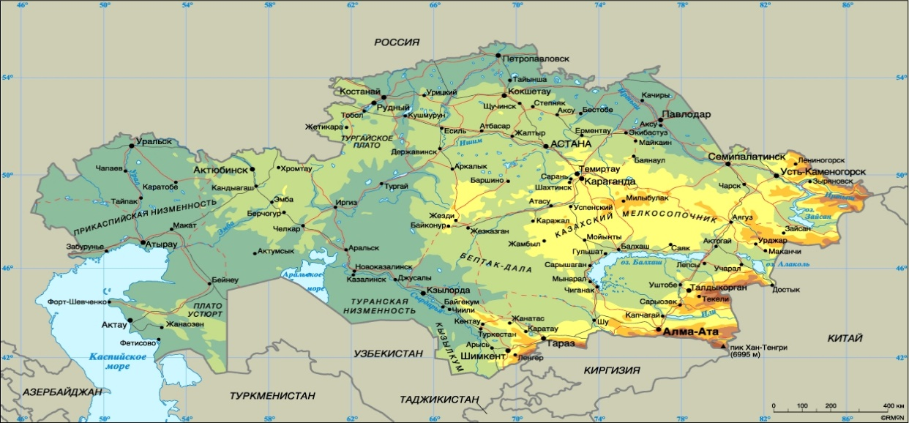

Сабақтың тақырыбын ашу мақсатында, сұрақтарға жауап табу арқылы контурлық картаны жинақтау.

5 тапсырма

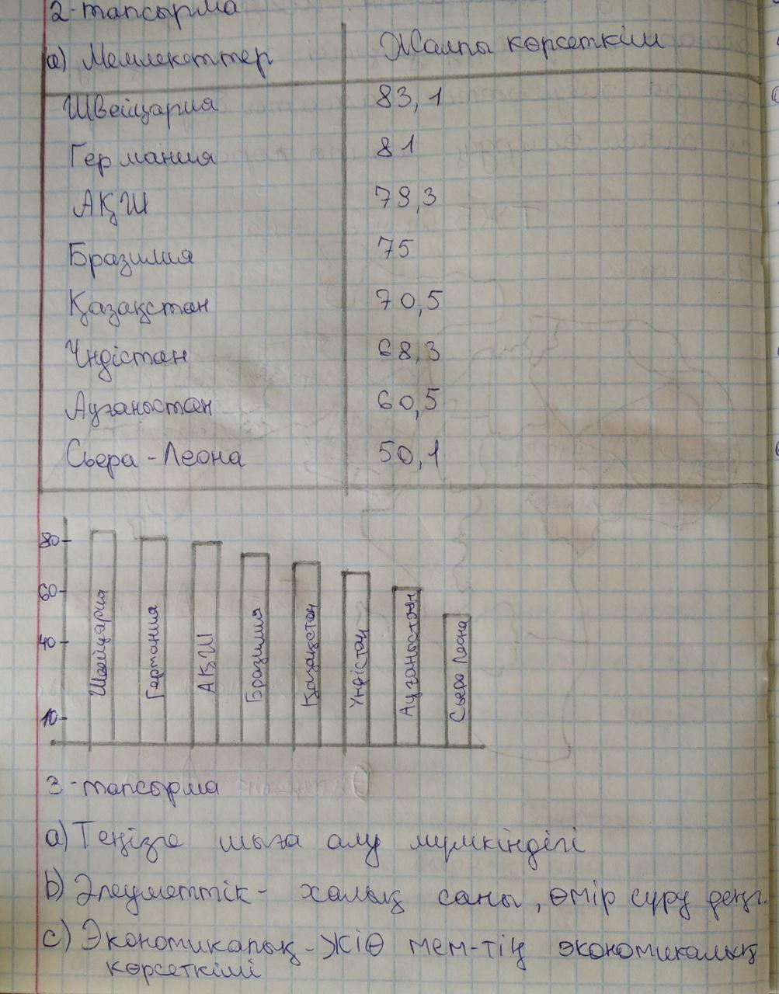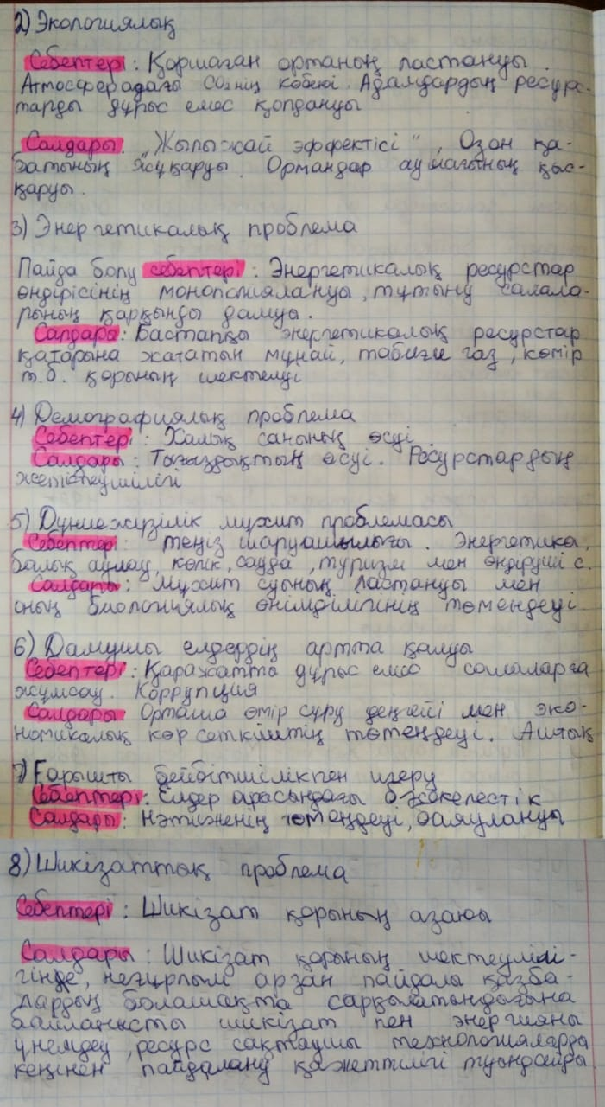

Өздеріңіз көріп тұрғандай, оқушылар қызықты тапсырмаларды кестеде орындап, графика мен диаграммаға айналдырады. Және бұл әдісте оқушылар жоғары белсенділік танытады.
Қорытынды
Негізгі құзыреттіліктерді қалыптастыру -қазіргі базалық географиялық білім берудің басым бағыттарының бірі болып табылады.
Құзыреттілікке бағытталған тапсырмаларды қолдану- оқушының дербес оқу әрекетін белсендіруге, қабілеттерін дамытуға және күнделікті өмірдегі мәселелерді шешуге көмектесуге мүмкіндік береді, оқушы мен мұғалім арасындағы қарым-қатынастың сипаты өзгереді. Бұл технологияны қолдануда оқушы өз бетінше ойлауға және әрекет етуге, бәсекеге қабілетті қазіргі заманғы экономика жағдайында өзін табысты жүзеге асыруға мүмкіндік береді.

